6.2. Арифметический корень натуральной степени

Корнем n-й степени из числа a называется такое число, n-я степень которого равна a.
Арифметическим корнем n-й степени из числа a называется неотрицательное число, n я степень которого равна a. Обозначение$\sqrt[n]{a}$, n называют показателем корня, a — подкоренным выражением.
Символ $\sqrt[n]{a}$, иногда называют радикалом n-й степени.
Для любых натуральных чисел m и n и положительных чисел a и b справедливы следующие свойства:
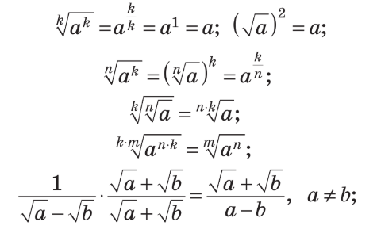
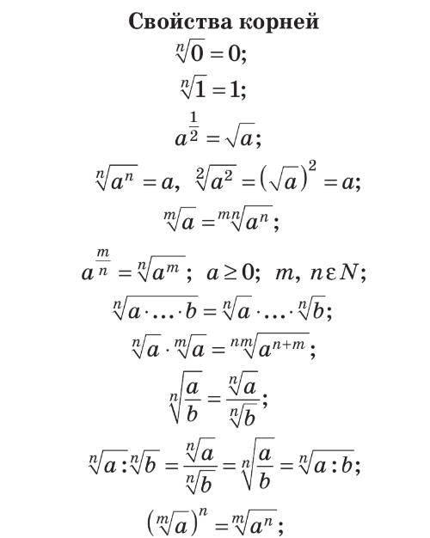
Преобразования алгебраических выражений, содержащих радикалы, выполняются согласно общим законам действий с алгебраическими выражениями и правилам действий с радикалами.
Уничтожение иррациональности в знаменателе и числителе дроби производится преобразованием дроби так, чтобы в числителе или в знаменателе не содержались радикалы (корни).
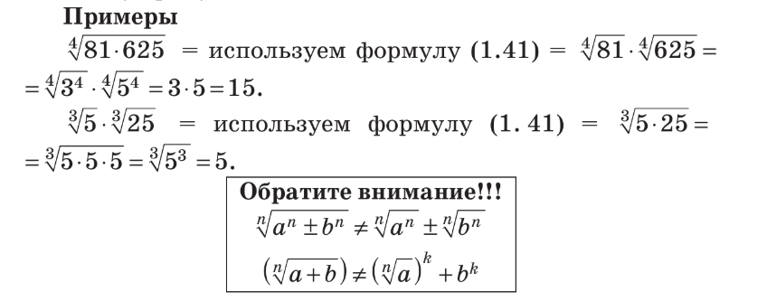
Источники литературы.
- Гилярова М.Г. - Математика для медицинских колледжей. – Изд. 4-е. – Ростов н/Д: Феникс, 2015. – 442 с.
- Математика: алгебра и начала математического анализа. 10-11 классы: учеб. для общеобразоват. организаций: базовый и углубл. Уровни / Ш.А. Алимов, Ю.М. Колягин, М.В. Ткачева и др. – 3-е изд. – М : Просвещение, 2016. – 463 с. : ил.

Задания к теме: 6.2. Арифметический корень натуральной степени.
- Вычислить:
- $\sqrt[3]{125}$
- $\sqrt[4]{0,0001}$
- $\sqrt[5]{-32}$
- $\sqrt[3]{3\frac{3}{8}}$
- $\sqrt[5]{8}∙\sqrt[5]{4}$
- $\sqrt[3]{9∙24}$
- $\frac{\sqrt[3]{625}}{\sqrt[3]{5}}$
- Найти числовое значение:
- $\sqrt[3]{\sqrt{0,000001}}∙\sqrt{\sqrt{256}}$
- ${(\sqrt[4]{3^{3}}∙\sqrt[3]{3^{12}})}^{6}:\sqrt[4]{3^{6}}$
- Упростить выражение:
- $\sqrt[5]{y^{3}∙\sqrt[4]{y^{8}}}$
- $\sqrt[4]{y^{2}∙\sqrt[3]{y^{6}}}$
- Выполнить задания из учебника №28, 29, 30, 34, 35, 38, 40, 41, 42, 43, 44 (нечетные).

